Moules de bouchot - William Ledeuil
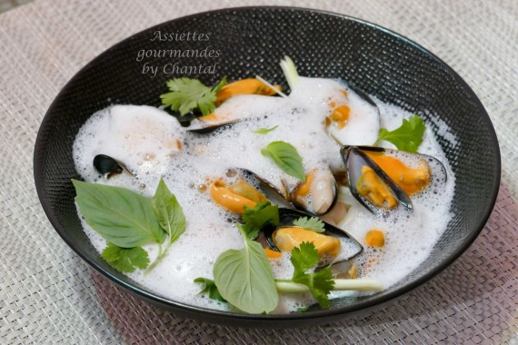
Ingrédients (pour 4- 5 personnes):
1 kg de moules de bouchot, 50 g de galanga, 2 échalotes, 2 tiges de citronnelle
Haricots coco: 300 g de cocos de Paimpol (j'en ai utilisé d'autres), 50 g de galanga, 1 oignon doux, 2 gousses d'ail, 2 tiges de citronnelle, 1,5 L de bouillon de volaille
Jus: 50 g de galanga, jus d'1 citron, 2 tiges de citronnelle, 6 feuilles de lime, 20 cl de lait de coco
Huile d'olive, fleur de sel, poivre, basilic thaï, coriandre fraîche
Préparation:
Nettoyer les moules. Dans une grande poêle ou dans une grande casserole, mettre le galanga, la citronnelle et les échalotes émincés ; ajouter les moules et un verre d'eau. Poivrer et cuire à feu vif à couvert pendant 4 - 5 minutes jusqu'à ce que les moules soient ouvertes. Les égoutter et décoquiller une partie ; récupérer le jus, le filtrer et réserver.
Cocos:
Faire chauffer un filet d'huile d'olive dans une casserole et faire suer l'oignon finement ciselé, l'ail coupé en morceaux, la citronnelle coupée dans le sens de la longueur et le galanga émincé. Ajouter les cocos de paimpol et le bouillon ; cuire à feu doux environ 45 minutes ; assaisonner, les haricots doivent être fondants. Egoutter et réserver le jus de cuisson.
Jus coco:
Mélanger 10 cl de jus de cuisson des moules et 10 cl de jus de cuisson des haricots. Porter à ébullition et ajouter le galanga émincé, les feuilles de lime et la citronnelle émincée. Laisser infuser 15 minutes à feu doux. Verser le lait de coco et cuire encore 5 minutes. Hors du feu, ajouter le jus de citron. Filtrer et émulsionner au Bamix.
Faire réchauffer les cocos et les moules avec une louche de leur jus. Répartir ces 2 ingrédients dans les assiettes, verser le jus coco émulsionné, ajouter quelques feuilles de coriandre et de basilic thaï.
www.assiettesgourmandes.fr

